温馨提示：
此套题为Word版，请按住Ctrl,滑动鼠标滚轴，调节合适的观看比例，答案解析附后。关闭Word文档返回原板块。
课时提升作业 二十二
电路 电路的基本规律
(45分钟 100分)
一、选择题(本题共10小题,每小题7分,共70分。1～6题为单选题,7～10题为多选题)
1.两个相同的电阻R,当它们串联后接在电动势为E的电源上,通过一个电阻的电流为I;若将它们并联后仍接在该电源上,通过一个电阻的电流仍为I,则电源的内阻为( )
A.4R B.R
C. D.无法计算
【解析】选B。当两电阻串联接入电路中时I=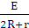,当两电阻并联接入电路中时I=×,由以上两式可得：r=R,选项B正确。
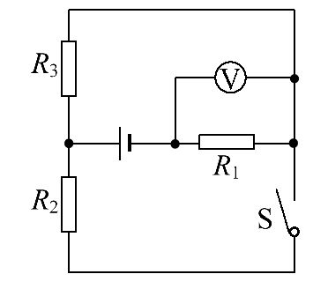
2.如图所示,已知R₁=R₂=R₃=1Ω。当开关S闭合后,电压表的读数为1 V;当开关S断开后,电压表的读数为0.8 V,则电源的电动势等于( )
A.1 V B.1.2 V
C.2 V D.4 V
【解析】选C。当S闭合时,I==A=1 A,故有E=I(1.5+r);当S断开时,I′==0.8A,故有E=I′(2+r),解得E=2V,选项C正确。
3.(2016·厦门模拟)某同学将一直流电源的总功率P_{E}、输出功率P_{R}和电源内部的发热功率P_{r}随电流I变化的图线画在了同一坐标上,如图中的a、b、c所示。以下判断不正确的是( )
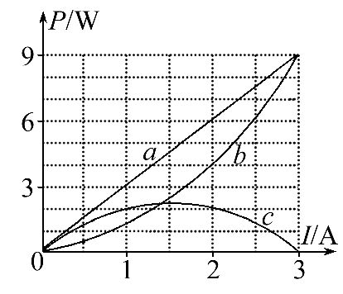
A.直线a表示电源的总功率
B.曲线b表示电源内部的发热功率
C.电源的电动势E=3V,内电阻r=1Ω
D.电源的最大输出功率P_{m}=9W
【解析】选D。电源的总功率P_{E}=EI,P_{E}与I成正比,直线a表示电源的总功率,电源内部的发热功率P_{r}=I²r,P_{r}与I成二次函数关系,曲线b表示电源内部的发热功率,选项A、B正确;当I=3A时,P=9W。由P_{E}=EI得E=3V,由P_{r}=I²r得r=1Ω,选项C正确;曲线c表示电源的输出功率,电源的最大输出功率P_{m}==2.25W,选项D错。
4.如图所示,一直流电动机与阻值R=9Ω的电阻串联在电路上,电动势E=30V,内阻r=1Ω,用理想电压表测出电动机两端电压U=10V,已知电动机线圈电阻R_{M}=1Ω,则下列说法中正确的是( )
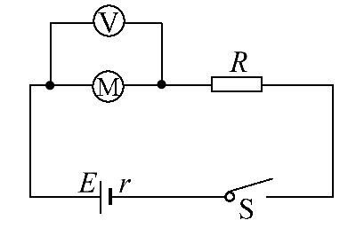
A.通过电动机的电流为10A
B.通过电动机的电流大于10A
C.电动机的输出功率大于16W
D.电动机的输出功率为16W
【解析】选D。根据闭合电路欧姆定律有,E=U+I(r+R)解得：I=2A,所以A、B错误;电动机的输出功率：P_{出}=P-P_{热}=UI-I²R_{M}=10×2W-2²×1W=16W,所以C错误,D正确。
5.(2016·潍坊模拟)如图所示为两电源的U-I图象,则下列说法正确的是( )
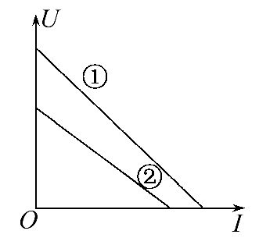
A.电源①的电动势和内阻均比电源②小
B.当外接相同的电阻时,两电源的输出功率可能相等
C.当外接同样的电阻时,两电源的效率可能相等
D.不论外接多大的相同电阻,电源①的输出功率总比电源②的输出功率大
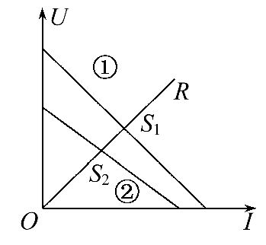
【解析】选D。图线在U坐标轴上的截距等于电源电动势,图线的斜率的绝对值等于电源的内阻,选项A错;作外接电阻R的U-I曲线分别交电源①、②的曲线于S₁、S₂两点,电源的工作点横、纵坐标的乘积IU为电源的输出功率,由图可知,无论外接多大电阻,两工作点S₁、S₂横、纵坐标的乘积都不可能相等,且电源①的输出功率总比电源②的输出功率大,选项B错,D对;电源的效率η==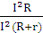=,因为电源内阻不同,则电源效率不同,选项C错。
【加固训练】
如图所示,直线A是电源的路端电压和电流的关系图线,直线B、C分别是电阻R₁、R₂的两端电压与电流的关系图线,若将这两个电阻分别接到这个电源上,则
( )
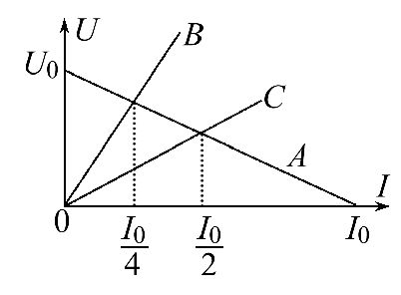
A.R₁接在电源上时,电源的效率高
B.R₂接在电源上时,电源的效率高
C.R₁接在电源上时,电源的输出功率大
D.电源的输出功率一样大
【解析】选A。电源的效率η===,效率与路端电压成正比,R₁接在电源上时路端电压大,效率高,故A正确,B错误。由图线的交点读出,R₁接在电源上时U=U₀,I=I₀,电源的输出功率P₁=UI=U₀I₀,R₂接在电源上时U=U₀,I=I₀,电源的输出功率P₂=UI=U₀I₀,故C、D均错误。
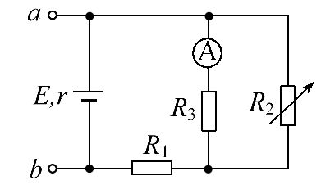
6.如图所示是一火警报警器的一部分电路示意图。其中R₂为用半导体热敏材料(其阻值随温度的升高而迅速减小)制成的传感器,电流表A为值班室的显示器,a、b之间接报警器。当传感器R₂所在处出现火情时,显示器A的电流I、报警器两端的电压U的变化情况是( )
A.I变大,U变大 B.I变小,U变小
C.I变小,U变大 D.I变大,U变小
【解析】选B。当传感器R₂所在处出现火情时,其阻值随温度的升高而迅速减小,所以总电阻减小,根据闭合电路欧姆定律可得通过电源的电流增大,路端电压减小,R₁两端电压增大,所以R₃两端电压减小,所以显示器A的电流I减小,即B选项正确。
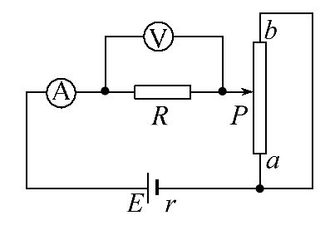
7.(2016·黄山模拟)如图所示,电池的电动势为E,内阻为r,电阻R=r,滑动变阻器的总阻值为2R,电表为理想电表,在滑动变阻器的滑片P由a向b滑动的过程中,下列判断正确的是( )
A.电压表示数最大值为
B.电源的输出功率一直减小
C.电流表示数先增大后减小,电压表示数先减小后增大
D.电流表示数在～间变化
【解题指导】(1)滑动变阻器的滑片P由a向b滑动的过程中,滑动变阻器两部分并联,并联电阻先增加后减小。
(2)滑片位于a或b时,外电路阻值最小,滑片位于中间时,外电路阻值最大。
【解析】选A、D。外电路是滑动变阻器两部分并联再与定值电阻串联,当滑片位于a或b时,外电路阻值最小为R,内、外电阻相等,电源输出功率最大,电流表示数最大为,电压表示数最大为,选项A对;当滑片两侧电阻值相等时,外电路阻值最大为,干路电流最小为,所以在滑动变阻器的滑片P由a向b滑动的过程中,电源的输出功率、电压表示数、电流表示数都先减小后增大,电流表示数变化范围为～,选项B、C错,D对。
8.在如图所示的电路中,电源的电动势E和内阻r恒定,闭合开关S后灯泡能够发光,经过一段时间后灯泡突然变亮,若电路中仅有一处故障,则出现这种现象的原因可能是( )
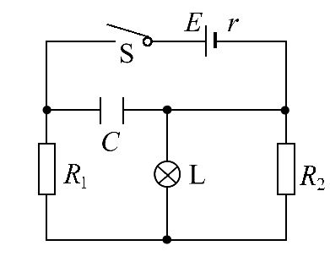
A.电阻R₁短路 B.电阻R₂断路
C.电阻R₂短路 D.电容器C断路
【解析】选A、B。若R₁短路,则R_{总}变小,I_{总}变大,通过灯泡L的电流变大,灯泡变亮,A正确;若R₂断路,R_{总}变大,I_{总}变小,U_{内}=I_{总}r变小,U_{外}变大,U₁=I_{总}R₁变小,因U_{L}=U_{外}-U₁,所以U_{L}变大,灯泡变亮,故B正确;若R₂短路,电流不经过灯泡,灯泡不亮,C错误;若电容器断路,总电阻不受影响,故灯泡亮度不变,D错误。
【总结提升】解决含电容器的直流电路问题的一般方法
(1)通过初末两个稳定的状态来了解中间不稳定的变化过程。
(2)只有当电容器充、放电时,电容器支路中才会有电流,当电路稳定时,电容器对电路的作用是断路。
(3)电路稳定时,与电容器串联的电阻为等势体,电容器的电压为与之并联的电阻两端的电压。
(4)在计算电容器的带电荷量变化时,如果变化前后极板带电的电性相同,那么通过所连导线的电荷量等于始末状态电容器带电荷量之差;如果变化前后极板带电的电性相反,那么通过所连导线的电荷量等于始末状态电容器带电荷量之和。
9.如图所示的甲、乙两种电路中,电源相同,各电阻阻值相等,各电流表的内阻相等且不可忽略不计。电流表A₁、A₂、A₃、A₄读出的电流值分别为I₁、I₂、I₃、I₄,下列关系式中正确的是( )
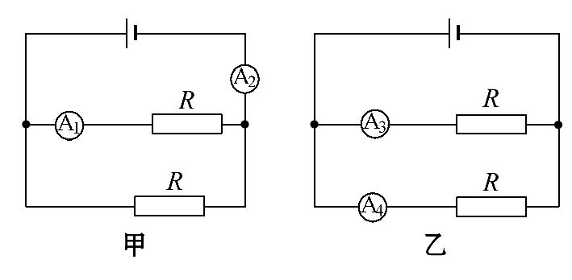
A.I₁=I₂ B.I₁<I₄
C.I₂=2I₁ D.I₂<I₃+I₄
【解析】选B、D。甲图中,I₂是干路电流,I₁是支路电流,I₂>I₁,A错;又因A₁所在支路的电阻大于另一支路的电阻,则I₂>2I₁,C错;甲、乙两图相比,总电阻R_{甲}>R_{乙},故总电流I₂<I₃+I₄,D对;因I₃=I₄,由以上各式解得,2I₁<2I₄,即I₁<I₄,B对。
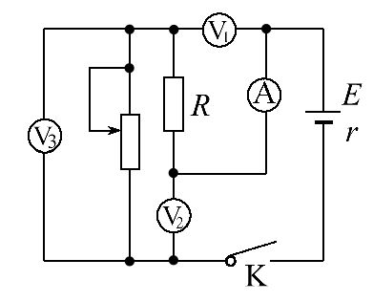
10.(能力挑战题)如图,电路中定值电阻阻值R大于电源内阻阻值r。将滑动变阻器滑片向下滑动,理想电压表V₁、V₂、V₃示数变化量的绝对值分别为ΔV₁、ΔV₂、ΔV₃,理想电流表A示数变化量的绝对值为ΔI,则( )
A.A的示数增大
B.V₂的示数增大
C.ΔV₃与ΔI的比值大于r
D.ΔV₁大于ΔV₂
【解题指导】解答本题注意以下两点：
(1)理想电压表V₁、V₂、V₃示数分别是哪部分电压。
(2)理想电流表A测干路中的电流。
【解析】选A、C、D。等效电路如图所示,
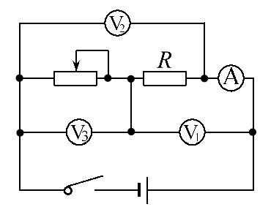
理想电压表V₁、V₂、V₃示数分别是定值电阻的电压、路端电压、滑动变阻器的电压,理想电流表A示数是干路中的电流。滑动变阻器滑片向下滑动,其有效电阻变小,根据闭合电路欧姆定律可知,干路中的电流增大,A示数增大,内压增大,路端电压减小,即V₂示数减小,故选项A正确,选项B错误;因为=R、=r,而R>r,所以ΔV₁>ΔV₂,故选项D正确;因为ΔV₃>ΔV₂、=r,所以>r,故选项C正确。
二、计算题(本题共2小题,共30分。需写出规范的解题步骤)
11.(14分)如图所示的电路中,当开关S接a点时,标有“5 V,2.5 W”的小灯泡L正常发光,当开关S接b点时,通过电阻R的电流为1A,这时电阻R两端的电压为4V。求：
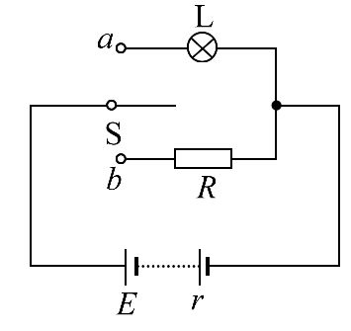
(1)电阻R的值。
(2)电源的电动势和内阻。
【解析】(1)电阻R的值为
R==Ω=4Ω
(2)当开关接a时,有
E=U₁+I₁r,又U₁=5V,
I₁==A=0.5A
当开关接b时,有E=U₂+I₂r,
又U₂=4V,I₂=1A,
联立解得E=6V,r=2Ω
答案：(1)4Ω (2)6 V 2Ω
12.(16分)(2016·安庆模拟)在如图所示电路中,定值电阻R₀=2Ω,电流表和电压表均为理想电表。闭合开关S,当滑动变阻器R_{x}的滑片P从一端移向另一端时,发现电压表的电压变化范围为0～3V,电流表的变化范围为0.75～1.0 A。求：
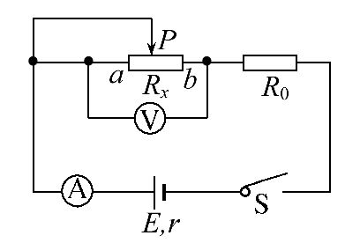
(1)电源的电动势和内阻。
(2)移动变阻器滑片时,能得到的电源的最大输出功率。
【解析】(1)当R_{x}=0时,U_{x1}=0,对应电流为I₁=1.0A,由闭合电路欧姆定律得E=I₁(R₀+r) ①
当R_{x}为最大值时,U_{x2}=3V,对应电流为I₂=0.75A,有E=I₂(R₀+r)+U_{x2} ②
R_{x}的最大值为R_{xm}==Ω=4Ω,
由①②两式代入数据得
E=12V,r=10Ω。
(2)电源的输出功率
P_{输出}=(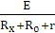)²(R_{x}+R₀)
当R_{x}+R₀=r时,电源有最大输出功率,但R_{x}+R₀恒小于r,由输出功率随外电阻变化的关系知,当R_{x}+R₀取最大值时输出功率最大,即P_{m}=(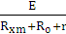)²(R_{xm}+R₀)=(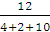)²×(4+2)W=3.375 W。
答案：(1)12 V 10Ω (2)3.375 W
【加固训练】
如图甲所示的电路中,R₁、R₂均为定值电阻,且R₁=100Ω,R₂阻值未知,R₃为一滑动变阻器。当其滑片P从左端滑至右端时,测得电源的路端电压随电源中流过的电流变化图线如图乙所示,其中A、B两点是滑片P在变阻器的两个不同端点得到的。求：
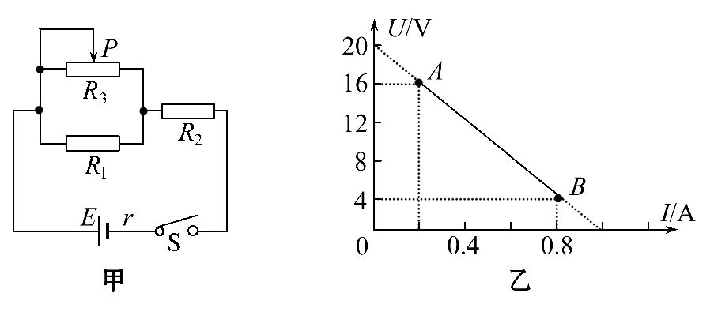
(1)电源的电动势和内阻。
(2)定值电阻R₂的阻值。
(3)滑动变阻器的最大阻值。
【解析】(1)题图乙中AB延长线交U轴于20V处,交I轴于1.0A处,所以电源的电动势为E=20V,内阻r==20Ω。
(2)当P滑到R₃的右端时,电路参数对应图乙中的B点,即U₂=4V、I₂=0.8A,得R₂==5Ω。
(3)当P滑到R₃的左端时,由图乙知此时U_{外}=16V,I_{总}=0.2A,所以R_{外}==80Ω,因为R_{外}=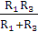+R₂,所以滑动变阻器的最大阻值为R₃=300Ω。
答案：(1)20V 20Ω (2)5Ω (3)300Ω
关闭Word文档返回原板块

